IBTronic XL Drillbox 150 Gehäuse

Spelsberg

Eigenschaften

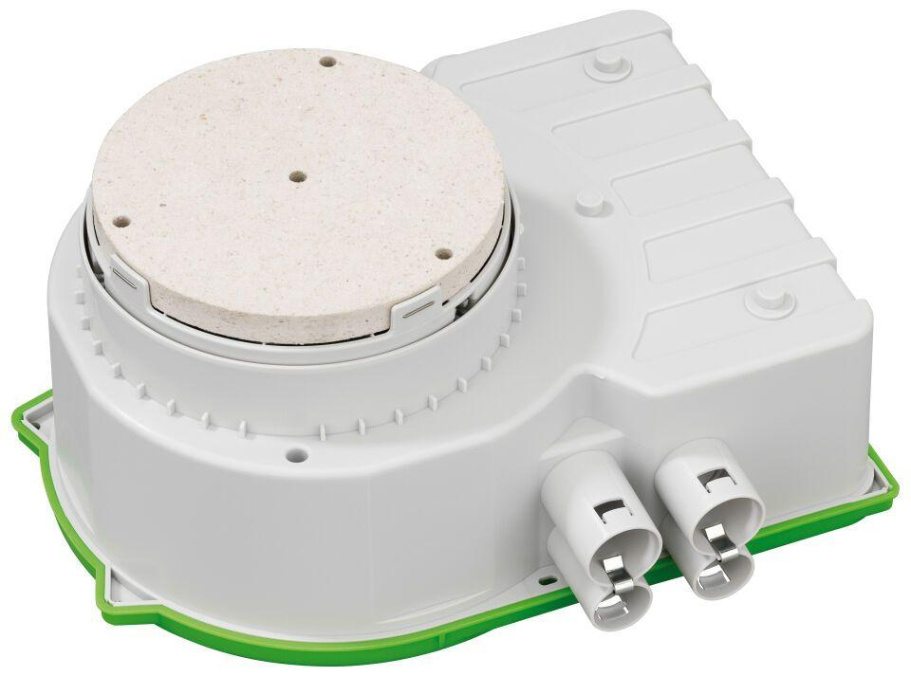

GTIN:

4013902845248

HAN:

97680401

Anwendung

für Plattendecke

Werkstoff

Kunststoff

Einbaubreite (mm)

280,00

Einbaulänge (m)

0,26

Einbautiefe (mm)

92,00

Geeignet für Lampenleistung (W)

0,00 - 50,00

max. Leuchtendurchmesser (mm)

100,00

min. Deckenstärke (m)

0,16